**文档说明**

1. 多层神经网络总结

ANN特点：

(1) 高度的并行性：人工神经网络是由许多相同的简单处理单元并联组合而成，虽然每个单元的功能简单，但大量简单单元的并行活动，使其对信息的处理能力与效果惊人。

(2) 高度的非线性全局作用：神经网络系统是由大量简单神经元构成的，每个神经元接受大量其他神经元的输入，通过非线性输入、输出关系，产生输出影响其它神经元。网络就是这样互相制约相互影响，实现从输入状态空间到输出状态空间非线性映射的。网络的演化遵从全局性作用原则，从输入状态演化到终态而输出。

(3) 良好的容错性与联想记忆功能：人工神经网络通过自身的网络结构能够实现对信息的记忆，而所记忆的信息是存储在神经元之间的权值中。从单个权值中看不出所储存的信息内容，因而是分布式的存储方式。这使得网络具有良好的容错性，并能进行聚类分析、特征提取、缺损模式复原等模式信息处理工作。

BPN：

(1)反向传播神经网络是对非线性可微分函数进行权值训练的多层网络，是前向神经网络的一种。BP网络主要用于：

(2)函数逼近与预测分析：用输入矢量和相应的输出矢量训练一个网络，逼近一个函数或预测未知信息；

(3)模式识别：用一个特定的输出矢量将它与输入矢量联系起来；

(4)分类：把输入矢量以所定义的合适方式进行分类；

(5)数据压缩：减少输出矢量维数以便于传输与存储。

一个三层BPN结构：

由输入层、隐含层和输出层三层组成。其中每一层的单元与与之相邻层的所有单元连接，同一层的单元之间没有连接。当一对学习样本提供给网络后，神经元的激活值从输入层经各中间层向输出层传播，在输出层的各神经元获得网络的输入响应。接下来，按照减少目标输出与实际误差的方向，从输出层经过各中间层逐层修正各连接权值，最后回到输入层。

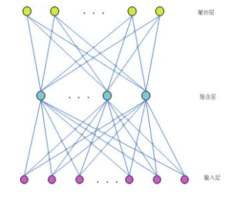

在本实验中，输入数据为MNIST数据集，数据集中为28像素*28像素的手写体数字灰度图像，输入784个节点。输出层具有10个节点，对应数字0-9共10个类别，是多分类问题，使用softmax输出函数。

1. 参数设置

1.学习率：0.1 2.迭代次数：2000 3.正则化系数：le-6

三、误差率

